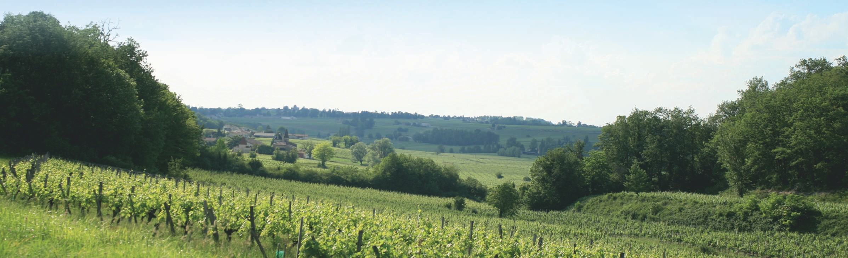
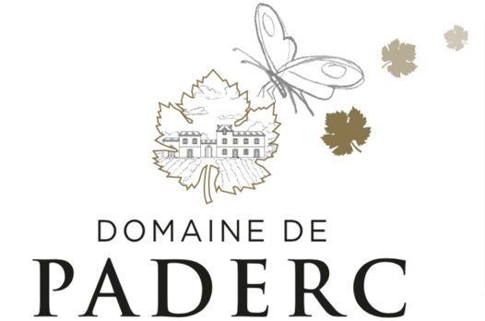

LE PETIT QUI NE MANQUE PADERC – PAYS D’OC
COLLECTION LE PETIT QUI NE MANQUE PADERC BIO – IGP PAYS D’OC ROUGE




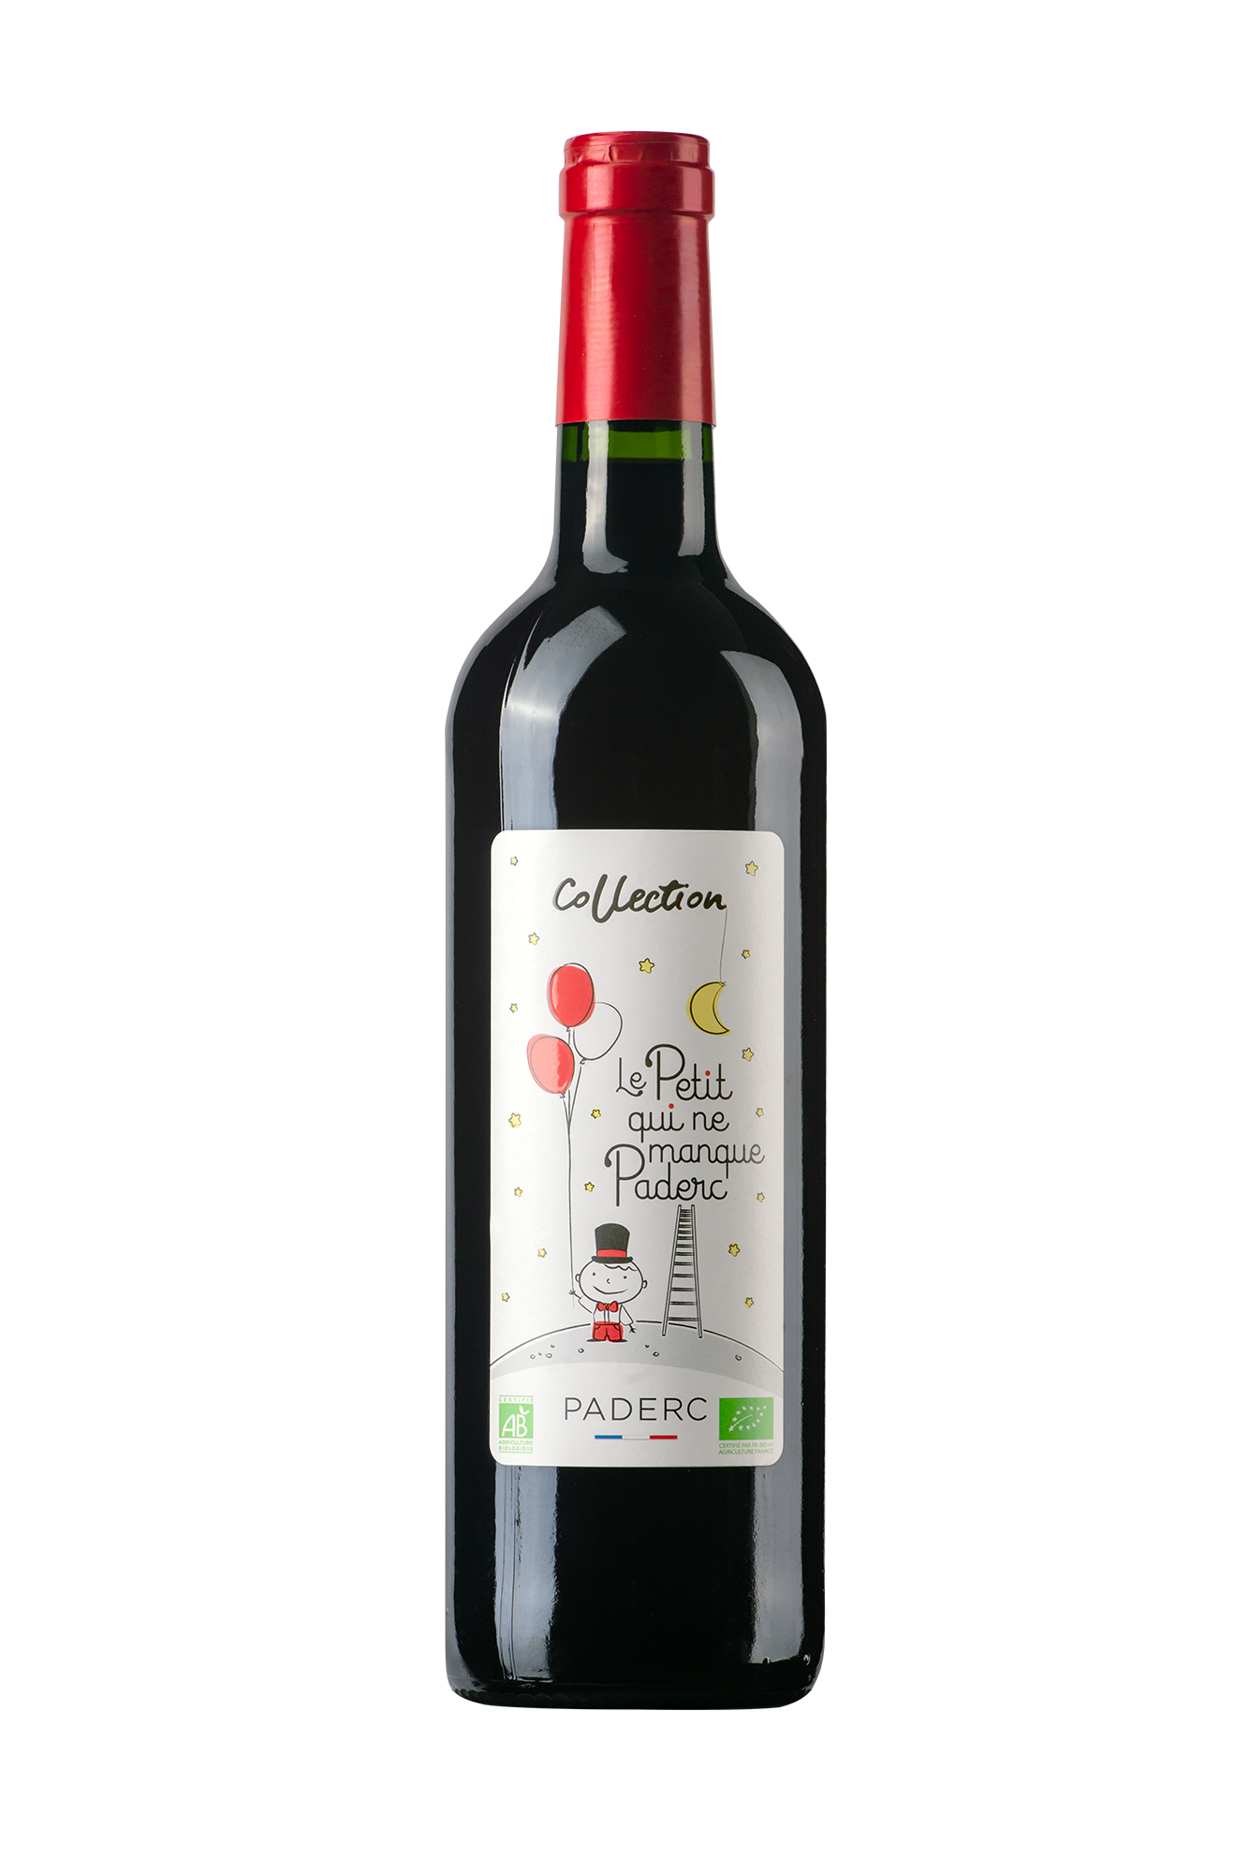

Origines

Prenez un élan de légèreté avec ce vin qui saura vous séduire par sa fraîcheur.

Et laissez-vous tenter par ce rouge, accessible et décomplexé, qui accompagne les repas sur le pouce, les dîners en famille et entre amis ou les moments de convivialité.

Dégustation

Robe d’un grenat intense.
Nez gourmand mêlant des notes fruitées (petits fruits rouges), presque lacté.
Bouche fine et fraîche, avec des notes de réglisse.

A table

A déguster à l’apéritif, sur un maquereau pomme à l'huile, steak de thon grillé, volaille rôtie ou un Brie de Meaux.
A servir à 15-16°C.

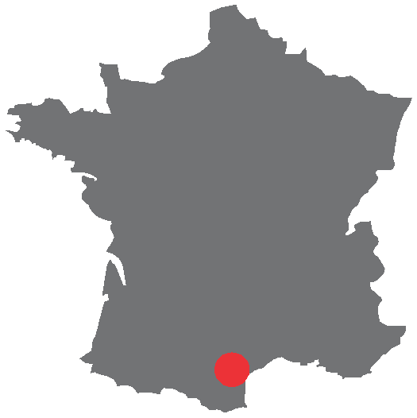

Domaine de Paderc
34290 Servian
Tél : 06 75 76 79 12

